Vrste uglova

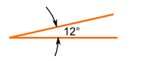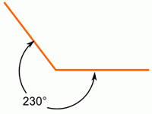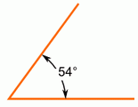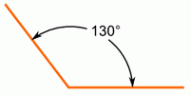
konveksni ugao nekonveksni ugao oštar ugao tup ugao

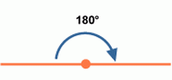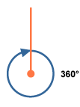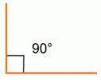
opružni ugao pun ugao prav ugao

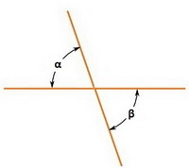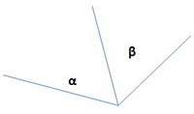
unakrsni uglovi α = β susedni uglovi

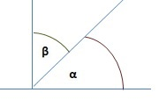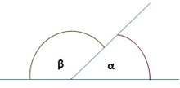
komplementni uglovi
α + β = 90º suplementni uglovi
α + β = 180º
// koriscen je material sa sajta: https://matematiranje.in.rs/ http://alas.matf.bg.ac.rs/ https://www.boske.rs/stranice/uglovi.html

DOMACI ZADATAK: Odgovoriti na pitanja
1.Koji su osnovni geometrijski pojmovi?
2.Sta je geometrijska figura?
3.Koje tacke su kolinearne?
4. Koje tacke su komplanarne?
5. Skicirati i obeleziti ostar, prav I tup ugao?
6. Skicirati i obeleziti opruzeni I pun ugao?

